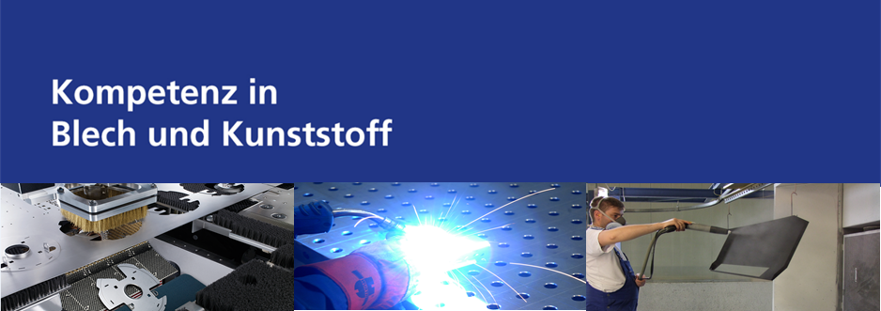
Sie haben eine Ausbildung als KonstruktionsmechanikerIn oder BetriebsschlosserIn bereits erfolgreich abgeschlossen. Erledigung der klassischen Arbeiten eines Schlossers, wie zum Beispiel bohren, senken oder nieten ist für Sie daher kein „Neuland“. Sie können aber auch qualitativ hochwertiges Schweißen von einfachen Bauteilen bis hin zu komplexen Baugruppen mühelos ausführen. Zudem arbeiten Sie selbstständig nach technischen Zeichnungen und führen anschließend eine Qualitätskontrolle Ihrer gefertigten Teile durch. Dabei erkennen Sie, dass durch Ihre genaue und verantwortungsvolle Arbeitsweise, keine Mängel zu beanstanden sind.

Eine abgeschlossene Berufsausbildung und/oder umfassende Schweißkenntnisse (WIG; MIG/MAG) geben Ihnen die Sicherheit, Ihre Aufgaben erfolgreich auszuführen. Ihre Erfahrung in der Verarbeitung von den gängigen Materialien und Oberflächen erlaubt Ihnen, erstklassige Ergebnisse abzuliefern. Ansonsten können Sie Ihre Wissenslücken durch Ihr technisches Verständnis und durch Ihre Lernbereitschaft problemlos ausgleichen. In schwierigen Situationen sind Sie für neue Lösungswege offen oder erarbeiten diese mit Ihren Kollegen (teilweise auch während der Schichtarbeit).

Wir bieten Ihnen …

- … eine langfristige Aufgabe in einem wachsenden Unternehmen
- … eine dynamische Tätigkeit mit modernsten Arbeitsgeräten
- … eine leistungsgerechte und gute Entlohnung
- … eine betriebliche Altersvorsorge
- … verschiedene Möglichkeiten für den beruflichen Wiedereinstieg z.B. nach der Elternzeit
- … betriebliche Events mit ausgezeichneter Unterhaltung
- … regelmäßig frisches Firmenobst
- … ein Mitarbeiterfrühstück mit neuen Mitarbeitern und mit „unseren Geburtstagskindern“
- … einen Tischkicker und Basketballkorb für die Pausen
- … unmittelbare Lösungen bei privaten Engpässen
- … einen unbefristeten Arbeitsvertrag
- … viele hilfsbereite und freundliche Arbeitskollegen

Sie möchten sich dieses Angebot nicht entgehen lassen?

Wir freuen uns, Sie in unserem Team zu haben und erwarten Ihre aussagekräftigen Bewerbungsunterlagen per E-Mail an Bewerbung@ProContur.de oder schriftlich an

ProContur Individuelle Produkte aus Feinblech GmbH
Renata Zukaite-Schmitz
Belinger Straße 93
D-54516 Wittlich

